

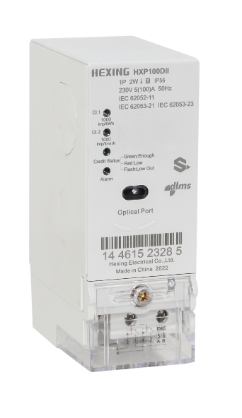
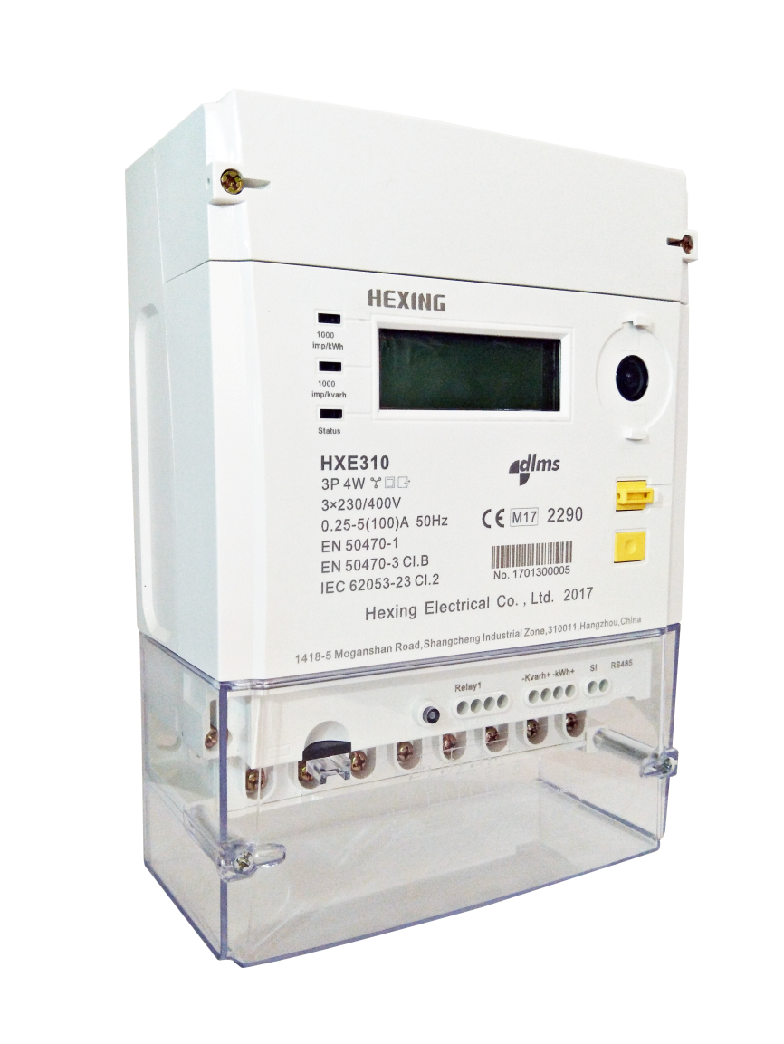
HXP100DII

单相智能预付费导轨表

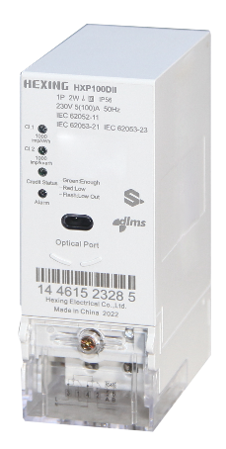
产品概述
HXP100DII是新一代单相直接式预付费/后付费电表，导轨表安装，产品具有AMI功能，符合STS国际标准。能通过远程/本地进行充值。该表可以连接到海兴的AMI和售电系统。仪表可以设计成分体式或一体式。

产品亮点
- 小体积，导轨式易安装
- 充钱/充电符合国际标准
- 预付费/后付费可切换
- 远程/本地充值
- 具备多种防窃电能力
- 具备AMI能力
- 多达8个费率

产品功能（简化）
- 计量
  - 正反向有功电能、需量计量
  - 正反向无功、四象限无功电能、需量计量
  - 总电能、分费率电能计量
  - 电压、电流、功率、功率因数、电网频率等瞬时参数计量
- 结算
  - 存储13个周期月结数据
  - 存储62天日冻结数据
  - 支持自动结算、手动结算（按键结算，发命令结算）
- 负荷曲线
  - 电能负荷曲线
  - 电网质量负荷曲线
  - 存储90天数据 (8通道, 15分钟周期)
- 事件记录及上报
  - 检测、记录、存储至少500个事件
    - 标准事件
    - 窃电事件
    - 电网质量事件
    - 拉合闸事件
    - 通信事件
  - 支持报警、事件上报
- 通信
  - 本地：红外口通信、RS485通信.
  - 远程: GPRS/4G，G3-PLC/HPLC载波通信
- 安全访问
  - 支持4个不同权限客户端访问
  - 支持DLMS安全套件suite0/1
- 分体式显示器
  - PLC/RF/M_BUS与CIU通讯
  - LCD带背光
  - 带OBIS显示
  - 支持电池供电和交流电供电

规格参数

表型 | HXP100DII
接线方式 | 单相两线/单相三线
精度等级 | 有功精度：Class 0.5/Class 1 (IEC62053-21:2020)  无功精度: Class 2 (IEC62053-23:2020)
额定电压 | 127-240V
电压范围 | 0.7U_{n}～1.2U_{n}
电流范围 | 0.15-5(60)A, 0.15-5(80)A, 0.15-5(100)A  0.3-10(60)A, 0.3-10(80)A, 0.3-10(100)A
温度范围 | -40℃～+70℃
电网频率 | 50Hz, ±5%
脉冲常数 | 1000imp/kWh, 1000imp/kvarh
绝缘防护等级 | Class II
防水防尘等级 | IP 54
协议规范 | DLMS/COSEM
设计寿命 | ≥15years
重量 | Approx.0.56kg
尺寸 | 153mm x 54mm x 97mm
功耗 | Voltage circuit：≤2W，≤10VA  Current circuit：≤1VA

